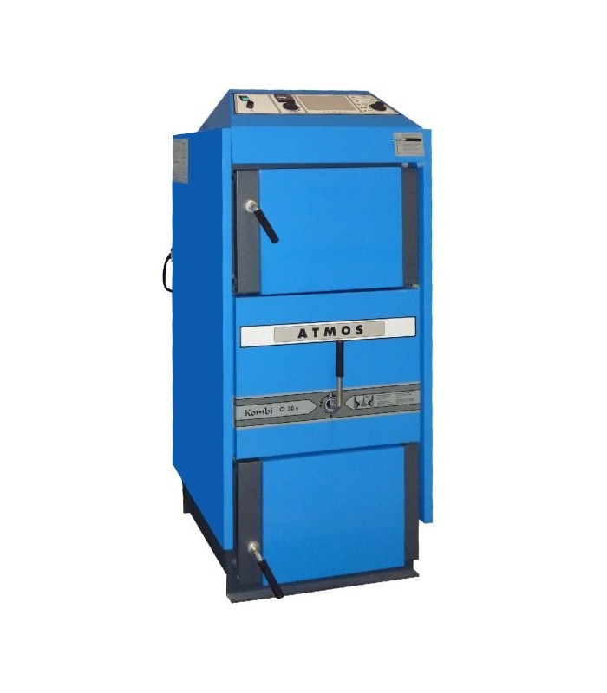

Povinnost provedení kontroly technického stavu a provozu kotlů

Podle ustanovení § 17 odst. 1 písm. h) a ustanovení § 41 odst. 15 zákona č. 201/2012 Sb., o ochraně ovzduší, ve znění pozdějších předpisů má provozovatel stacionárního zdroje povinnost provádět pravidelně nejméně jednou za tři roky kontrolu technického stavu a provozu spalovacího stacionárního zdroje na pevná paliva o celkovém jmenovitém tepelném příkonu od 10 do 300 kW včetně, který slouží jako zdroj tepla pro teplovodní soustavu ústředního vytápění. Upozorňujeme, že kontrolu technického stavu a provozu spalovacího stacionárního zdroje provádí výhradně odborně způsobilá osoba proškolená výrobcem tohoto zdroje, která má od něj udělené oprávnění k jeho instalaci provozu a údržbě. Přičemž proškolování těchto odborně způsobilých osob provádí pod dohledem Hospodářské komory ČR a odbornou záštitou autorizovaného společenstva Asociace podniků topenářské techniky, která je začleněnou součástí Hospodářské komory ČR. Fyzickým i právnickým osobám proto doporučujeme pro zajištění technické kontroly technického stavu a provozu kotle využít uvedený seznam OZO, kde je možno nalézt i sdělení Ministerstva životního prostředí s podrobným popisem předmětu a rozsahu kontroly včetně vzoru dokladu o kontrole.

